[天津医科大学总医院研究陷争议，图片旋转重叠成关键](https://mp.weixin.qq.com/s?__biz=MzkyNTc2OTI4Mw==&mid=2247492373&idx=1&sn=2c7df30cb0e254992107d1bbd6482659&chksm=c04fa44cba19a764d1c7ef39dcc4c5acefbf1128d95dba491dd831429c89f72d3b53c270eacd&scene=126&sessionid=1743698173)

[慧眼学术](javascript:void(0);)2025-04-03 16:49:13中国香港





**论文信息**

2017年2月，**天津医科大学病理学教研室，天津医科大学总医院**在American Journal of Cancer Research期刊上发表一篇标题为“HMGA2 regulates CD44 expression to promote gastric cancer cell motility and sphere formation”**HMGA2 调控 CD44 的表达，促进胃癌细胞的运动和球体形成**的论文被质疑。

本研究得到了国家自然科学基金重点项目（B.S.，批准号：81230050）和国家自然科学基金项目（X.Z.，批准号：81572872）的资助。

第一作者：天津医科大学 Junying Sun

通讯作者：天津医科大学总医院 Baocun Sun（音译：孙保存）

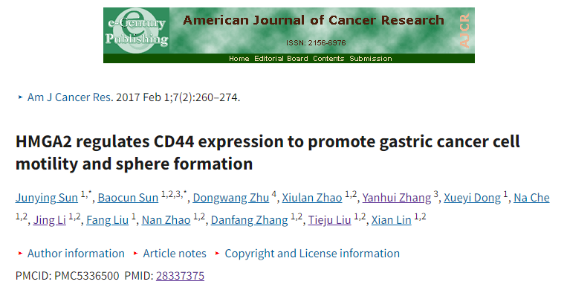

**质疑信息**

**2025年4月，Actinopolyspora biskrensis 在 Pubpeer 论坛上发表评论：**

图 4A 中的两个检测结果似乎是一样的，其中一个旋转了 180°。

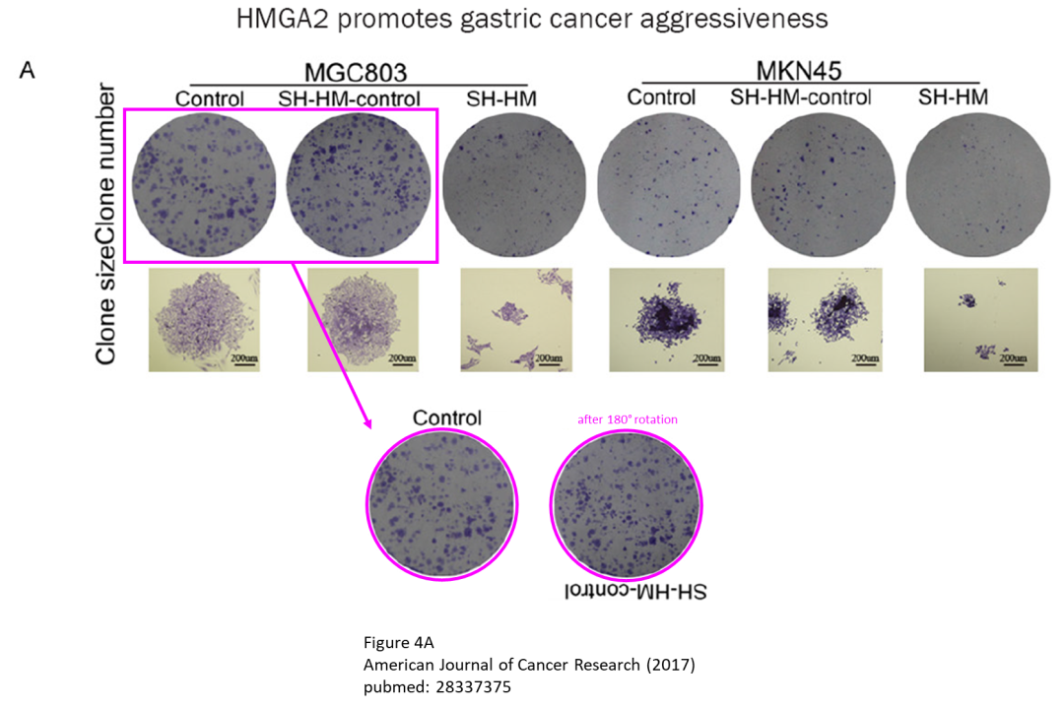

图 5 中的两幅图像似乎相同。

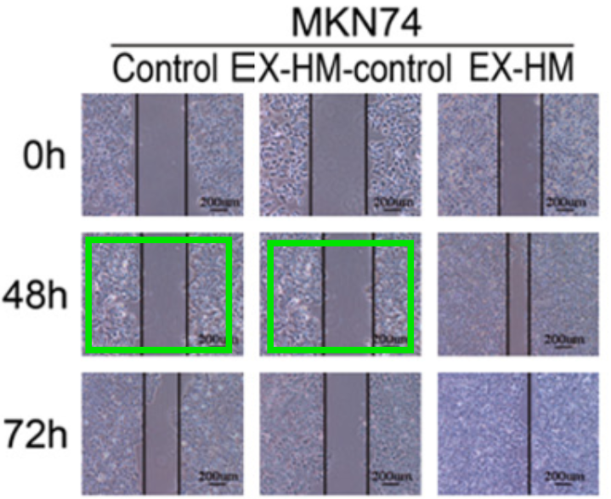

**经过慧眼学术再次查重后发现大量重复。（见下图）**

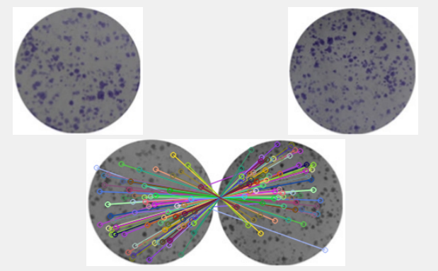

消息来源：

https://pubpeer.com/publications/8EAC5A424D16DA37BB53AA3E09CC05

声明：

若认为本内容侵犯您或者单位的权益，请速与我们联系并详述侵权情况。我们将依法快速处理，移除涉嫌侵权内容。

联系QQ   1729349097

**往期推荐:**

[引爆全网的学术不端克星神器！一键本地检测，全网最低价，再也不用担心图片误用和第三方图片造假的神器来啦](https://mp.weixin.qq.com/s?__biz=MzkyNTc2OTI4Mw==&mid=2247484961&idx=1&sn=d8a51a591fb0c959e88bc92de949b52c&scene=21#wechat_redirect)

[委员建议：将学术不端行为与其他造假行为一样入“罪”](https://mp.weixin.qq.com/s?__biz=MzkyNTc2OTI4Mw==&mid=2247491231&idx=1&sn=bf06908b0e9e428754f6000aee228d8e&scene=21#wechat_redirect)

[上海交通大学医学院附属新华医院妇产科研究：同一只小鼠跨组使用引发热议](https://mp.weixin.qq.com/s?__biz=MzkyNTc2OTI4Mw==&mid=2247491873&idx=1&sn=5a5a332536e5e553616a469db0ceaa34&scene=21#wechat_redirect)

[南京中医药大学附属医院放射科主任团队研究被指问题重重，多图重叠成焦点](https://mp.weixin.qq.com/s?__biz=MzkyNTc2OTI4Mw==&mid=2247491708&idx=2&sn=5338a9fdda1f2807a34fe1be499c78cf&scene=21#wechat_redirect)

[厦门大学附属翔安医院，宁波市医疗中心李惠利医院合作研究被指多处图片重叠与克隆](https://mp.weixin.qq.com/s?__biz=MzkyNTc2OTI4Mw==&mid=2247491914&idx=1&sn=f2421b6bcf3f228868d51e69904ab890&scene=21#wechat_redirect)